**Построение графиков функций, содержащих модуль.**

Графики функций, содержащих модуль можно построить

а) по определению модуля,

б) по правилам геометрического преобразования.

Рассмотрим преобразование графика функции $y=f(x)$ в график функции $y=\left|f(x)\right|$.

$$\left|f(x)\right|=\left\{\begin{aligned}f\left(x\right), если f\left(x\right)≥0, \\ -f\left(x\right), если f\left(x\right)<0.\end{aligned}\right.$$

**Чтобы построить график функции $y=\left|f(x)\right|$, нужно оставить на месте ту его часть, где $f\left(x\right)≥0,$ и симметрично отобразить относительно оси *ОХ* другую его часть, где $f\left(x\right)<0$.**

|  |  |
| --- | --- |
| Пример 1. Построить график функции .  *Алгоритм построения:*   1. Построить график функции . 2. Оставить на месте часть графика, которая выше оси ***ОХ***. 3. Отобразить симметрично оси ***ОХ*** часть графика, которая ниже оси ***ОХ***. | hello_html_287c3ff2.png |

Пример 2

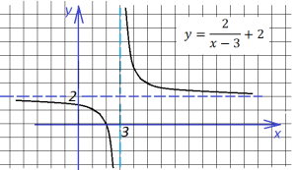 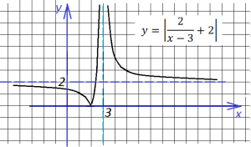

Рассмотрим преобразование графика функции $y=f(x)$ в график функции $y=f(\left|x\right|)$.

$$f\left(\left|x\right|\right)=\left\{\begin{aligned}f\left(x\right), если x≥0, \\ f\left(-x\right), если x<0.\end{aligned}\right.$$

**Чтобы построить график функции $y=f(\left|x\right|)$, нужно построить часть графика $y=f\left(x\right) для x≥0$ и симметрично отобразить её относительно оси *ОУ* для *x $<0$* .**

Пример 3

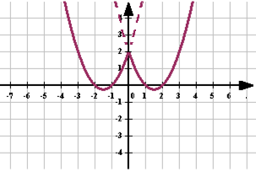

Источник: <https://infourok.ru/obuchenie-uchaschihsya-postroeniyu-grafikov-funkciy-s-modulem-1094279.html>

Для построения графиков линейно-кусочной функции можно воспользоваться «методом вершин».

Метод вершин, алгоритм:

1. Найти нули каждого подмодульного выражения.
2. Составить таблицу значений, где кроме нулей записать по одному значению аргумента слева и справа.
3. Нанести точки на координатрую плоскость и соединить их в линию графика.

Пример 4

Построить график функции $y=\left|x+2\right|+\left|x-1\right|-\left|x-3\right|.$

1. Найти нули подмодульных выражений:

$x=-2, y=-2; x=1, y=1; x=3, y=7.$

1. Составить таблицу значений:

|  |  |  |  |  |  |  |  |
| --- | --- | --- | --- | --- | --- | --- | --- |
| ***x*** | -4 | **-2** | 0 | **1** | 2 | **3** | 5 |
| ***y*** | 0 | **-2** | 0 | **1** | 4 | **7** | 9 |

1. Поставить точки в координатной плоскости и соединить их последовательно.

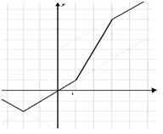

Графиком линейно-кусочной функции является ломанная с бесконечными крайними звеньями.

# (источник: http://открытый урок.рф/статьи/, «Методы построения графиков функций содержащих модуль», Мусина Д.Ф.)